УВАЖАЕМЫЕ РОДИТЕЛИ!

В нашем детском саду ваши дети живут яркой и весёлой жизнью, а помогают им в этом воспитатели и узкие специалисты.
Вот так 21 октября совместно с инструктором по физическому воспитанию Ивановой Татьяной Ивановной для детей 1 и 6 групп, был проведён осенний спортивный праздник.
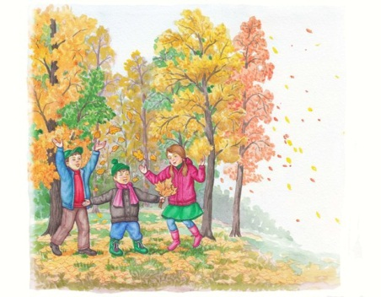
.
Если на деревьях листья пожелтели,
Если в край далекий птицы улетели,
Если небо хмурое, если дождик льется,
Это время года….?
Осенью зовется.

Цели этого праздника:
-Развивать спортивные способности.
-Закреплять полученные знания о времени года осень.
-Проявлять творчество и активность.
-Доставить детям радость от участия в конкурсах.
-Создавать условия для воспитания культуры здорового поведения у дошкольников.
- Прививать детям навыки и привычки ЗОБ в процессе игровой, двигательной и коммуникативной деятельности.
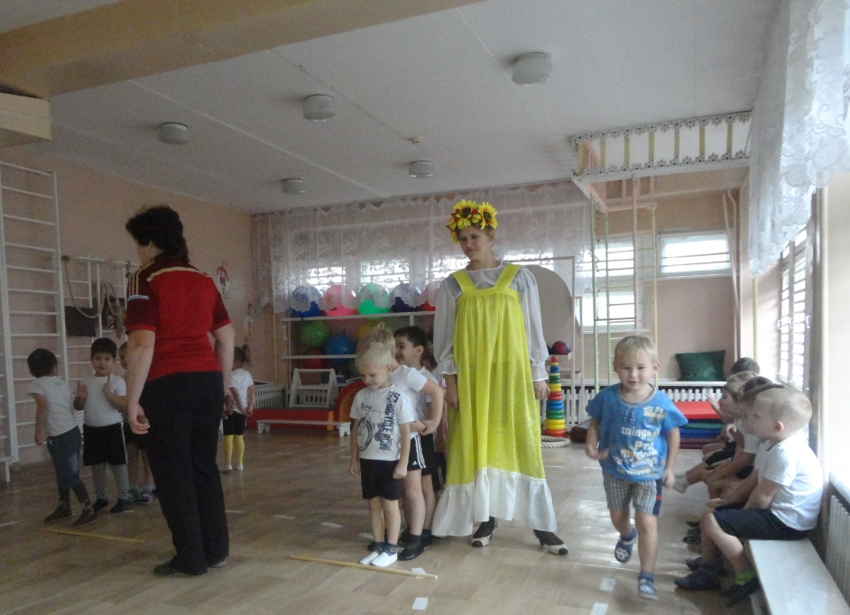
- Развивать быстроту, ловкость, внимание.

Дети соревновались между собой, в их глазах были радость, веселье, в зале царил дух соперничества.
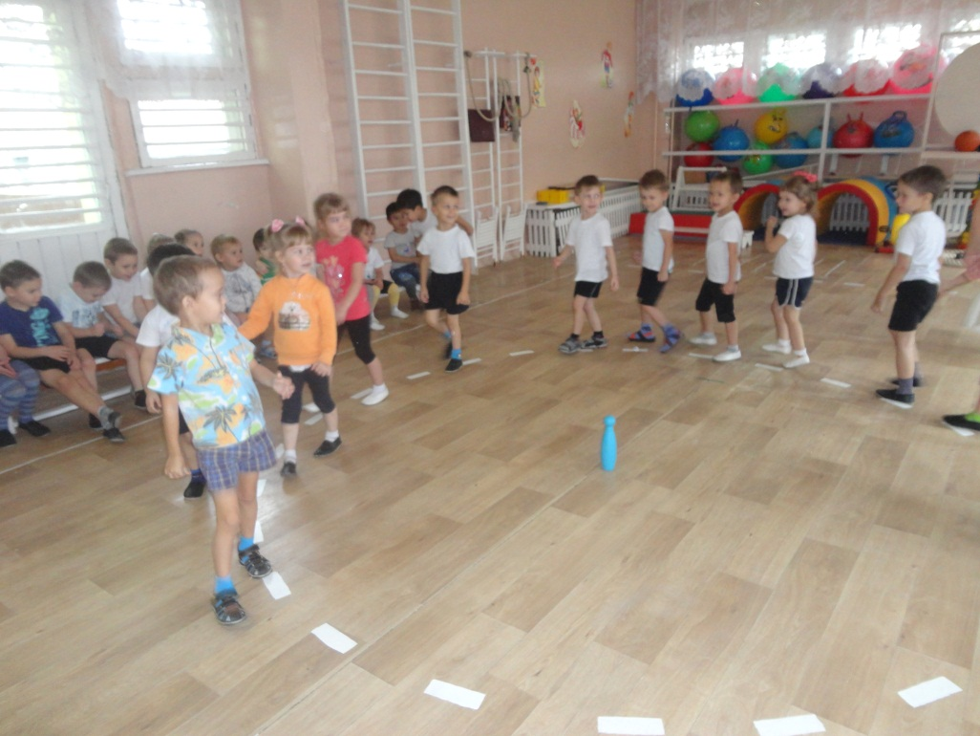

Ребята играли в подвижные игры, танцевали, искали вместе с Осенью её дары ( овощи и фрукты), помогали разгадывать загадки.
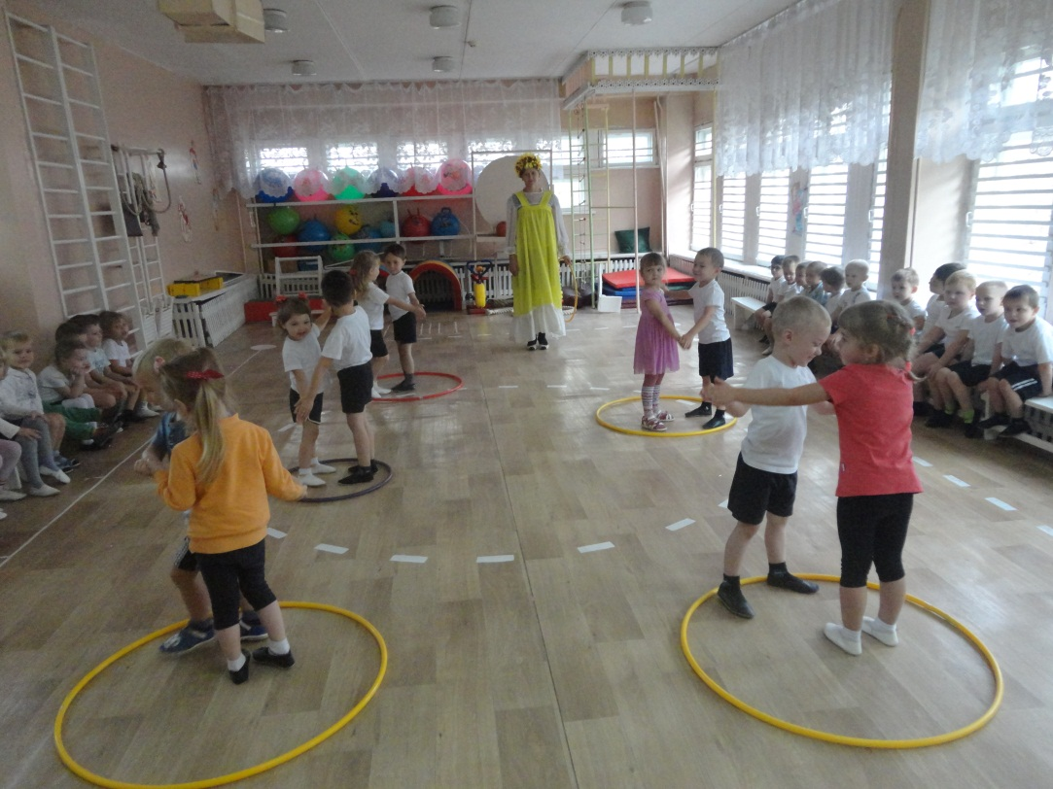

С огромным удовольствием на маленьких грузовиках перевозили картофель.
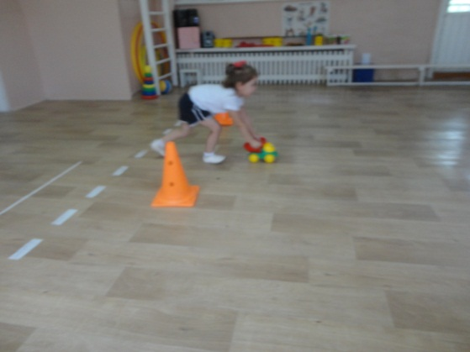
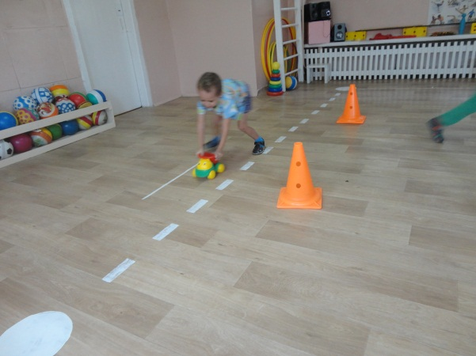
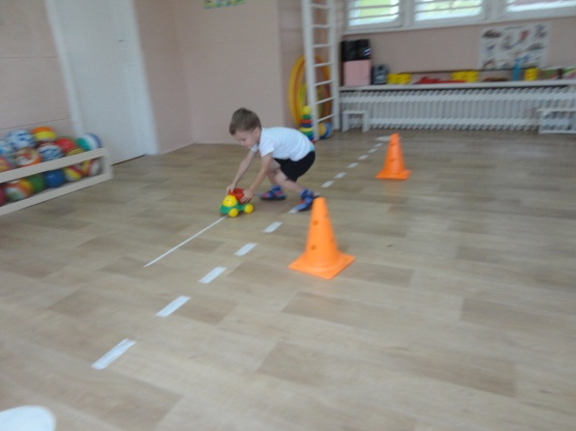

Собирали вместе с осенью её осенние красные, жёлтые, коричневые листья.
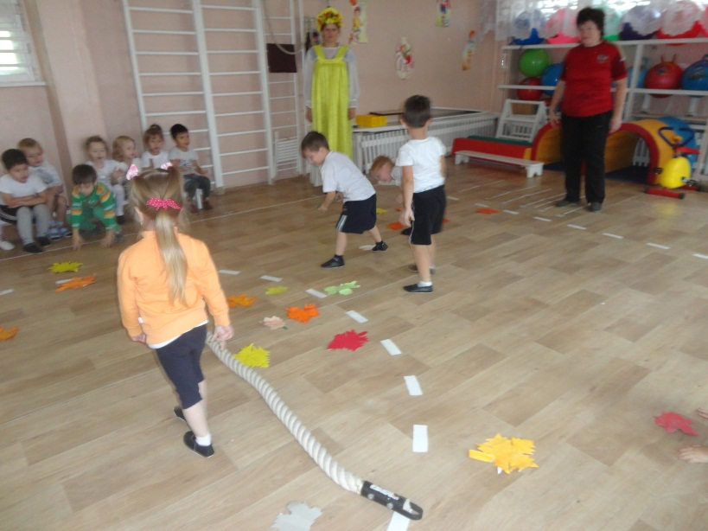
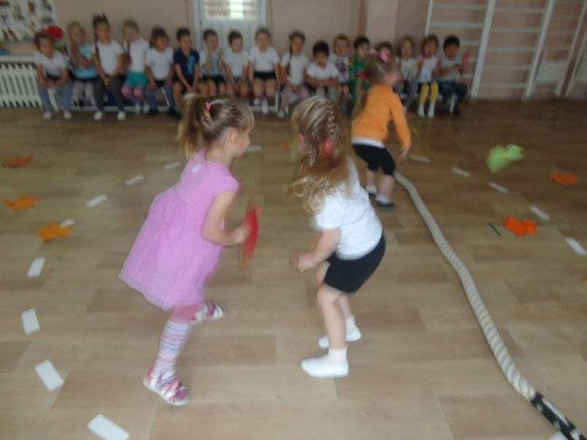
Вот такие наши праздничные будни!

